 | QUEENS HIGH SCHOOL
 | AFRIKAANS EERSTE ADDISIONELE TAAL GRADE 8
 |  | DATE: | NOVEMBER 2009
 |  | DURATION: | 2 UUR
 |  | MARKS: | 100
 |  | EKSAMINATOR: | MNR M. MASHIA
 |  | MODERATOR: | MNR D. LAST

INSTRUKSIES:

1. Lees elke vraag noukeurig en deeglik.
2. Beantwoord al die vrae.
3. Skryf netjies en leesbaar.

AFDELING A - LEESBEGRIP

VRAAG 1
Lees die volgende artikel en beantwoord die vrae wat daarop volg:

Woordeskat
wenke - tips  stappers - walkers  verminder - decrease  sononder - sunset  hoed - hat | vernietig - destroy  roete - route  rommel - litter  voetspore - footprints  behalwe - except

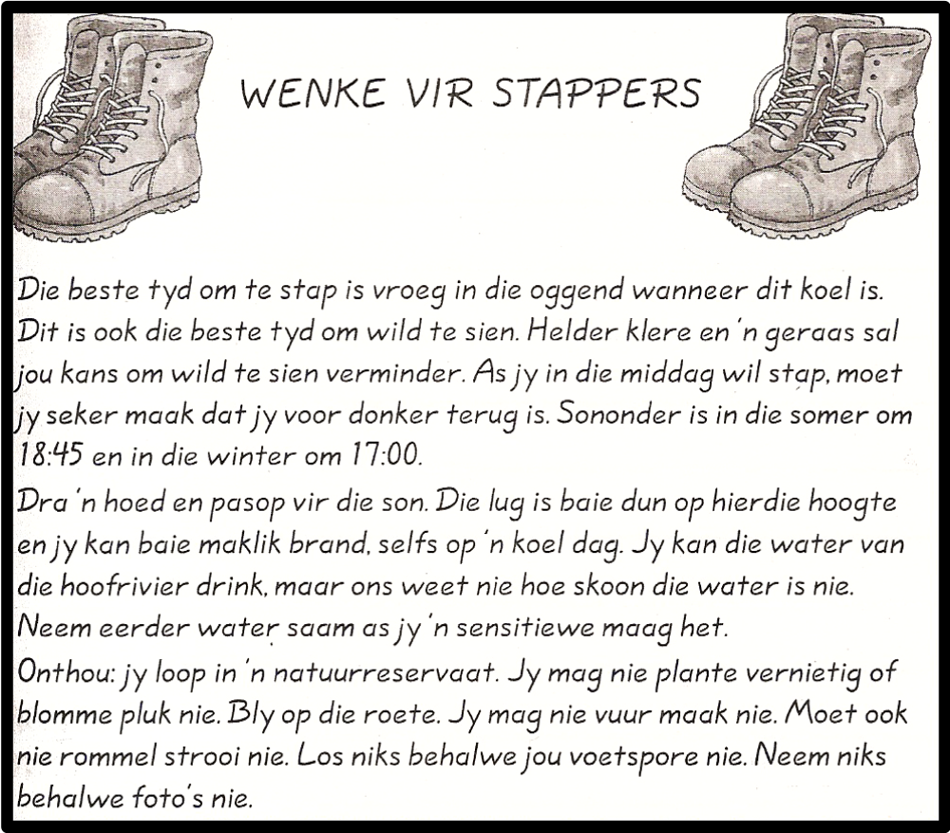

- Noem TWEE redes waarom dit beter is om soggens vroeg te stap. (2)

- Noem EEN ding wat jy NIE moet DRA nie, as jy wilde diere wil sien. (1)

- Noem EEN ding wat jy NIE moet DOEN NIE, as jy graag wild wil sien. (1)

- Hoe laat is sononder in JUNIE? (1)

- Hoe laat is sononder in JANUARIE? (1)

- Noem EEN manier waarop jy jouself teen die son kan beskerm. (1)

- Waarom moet ‘n mens eerder jou eie water op die staptog vat? (1)

- Noem enige TWEE dinge wat jy NIE in die natuurreservaat mag doen NIE. (2)

- Wat mag jy op die staptog agterlaat? (1)
[11]
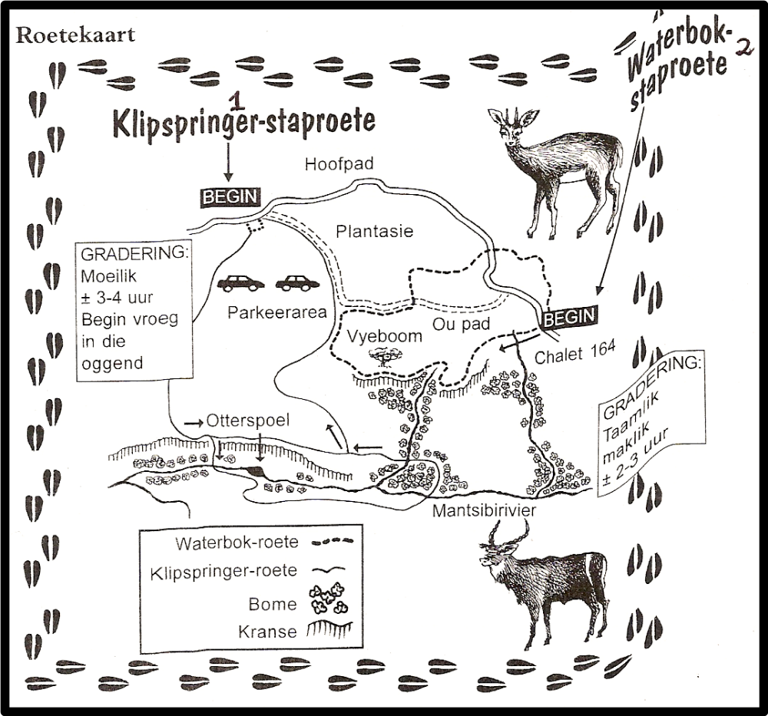

- Noem die TWEE staproetes op hierdie kaart. (2)

- Wat sal ‘n mens sien as jy Staproete 1 stap. Noem twee dinge. (2)

- Sê of die volgende stelling Waar of Onwaar is.

Daar is meer bome as kranse in die natuurreservaat. (1)

- Hoekom moet jy altyd op die roete bly. Gee TWEE redes. (2)

- Watter staproete sal die langste vat om te doen? (1)

- Watter staproete is NIE maklik NIE? (1)
[9]

VRAAG 2
Gisternag het Daniel wakker geword. Plaas hierdie prentjies in die korrekte volgorde om Daniel se verhaal te vertel. Skryf net die nommer en die letter neer byvoorbeeld:
1. C
2. H
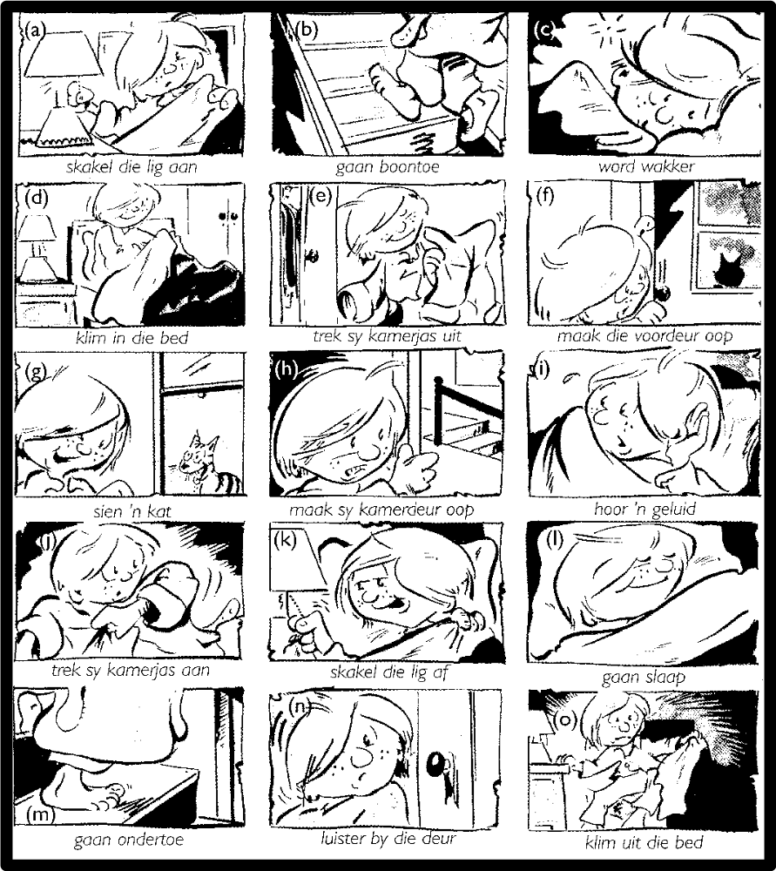

[15]

VRAAG 3

Bestudeer die volgende diagram en beantwoord dan die vrae wat daarop volg.

Kyk na die diagram wat in 24 opgedeel is en deel vir elke uur van die dag.

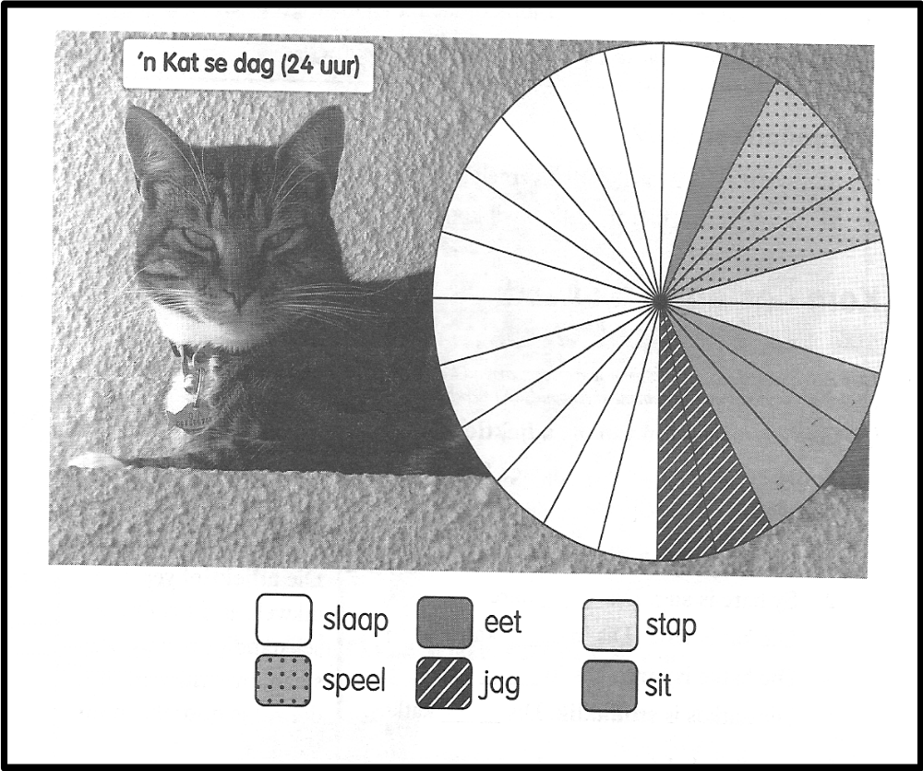

  - Wat doen die kat die meeste? (1)

  - Hoeveel uur per dag speel die kat? (1)

  - Hoeveel uur per dag jag die kat? (1)

  - Hoeveel uur per dag stap die kat? (1)

  - Wat doen die kat die minste? (1)

(5)
Totaal 40

AFDELING B – KOMMUNIKATIEWE TAALGEBRUIK

VRAAG 4 – WOORDGEBRUIK EN WOORDSTRUKTURE

Voltooi die paragrawe soos aan die regterkant.

bv. Die (skool) sluit vandag. | Gee die meervoudsvorm | Antwoord: skole

Baie 4.1. (leerling / leerlinge / leerlings) in Queens Hoërskool kom van 4.2. (South Western Township). Hulle kom by die skool 4.3. (op / met / aan) taxis of 4.4. (busse / buste).  Hulle 4.5.(ma’s en pa’s) maak seker dat hulle altyd betyds vir skool is. As die leerlinge 4.6. (laat) kom, kry hulle punte.  Die skool begin om 4.7. (8h45). Elke klaskamer het 4.8. (40) leerlinge. 4.9. (Mathematics) is verpligtend. Baie van die leerlinge is 4.10. (lui / ly / lei). Sommige van die kinders bly in 4.11. die (kos + huis).  Naby ons skool het ons ‘n 4.12. (meisie + skool) met die naam Jeppe.  In die graad 8 klas, is daar ‘n meisie wat baie slim is. 4.13. (Sy / haar / hom) naam is Rita. Sy sit altyd in haar klein 4.14. (hoektjie / hoekie) en doen haar werk. 4.15. (Meneer) Gouws skree baie op haar. Rita is in 4.16. (Graat / Graad) 8 maar haar werk is uitstekkend. | 4.1. Kies die korrekte woord. (1)  4.2. Gee die afkorting . (1)  4.3. Kies die korrekte voorsetsel . (1)  4.4. Kies die korrekte woord. (1)  4.5. Gee een woord. (1)  4.6. Gee die antoniem. (1)  4.7. Skryf die tyd in woorde. (1)  - Skryf die getal as ‘n woord. (1)  - Gee die afrikaanse vertalling van die woord. (1)  4.10. Kies die korrekte woord. (1)  - Gee die korrekte samestelling. (1)  4.12. Gee die korrekte samestelling. (1)  4.13. Kies die korrekte woord. (1)  4.14. Kies die korrekte woord. (1)  4.15. Gee die afkorting van die woord. (1)  4.16. Kies die korrekte woord. (1)
(16)

VRAAG 5 – SINSTRUKTURE

Voltooi die paragrawe soss aan die regterkant aangedui.



- Die kinders woon oorsee.  - Weet jy iets van die kinderfees?  - Daar is ‘n Zulu-meisie in die foto.  - Die kinders sing. | - Skryf in die ontkennende vorm. (2)  - Skryf in die ontkennende vorm. (2)  - Skryf in die ontkennende vorm. (2)  - Skryf in die ontkennende vorm. (2)

- Musiek spreek tot die hart.  - Hulle sing.  - Al die kinders is onder 16 jaar.  - Jan: “Ek gaan skool toe”.  - Rita vra: “Mag ek ‘n koeldrank kry?”  - Hulle sing. | 5.5 Skryf in die verlede tyd. (2)  5.6 Skryf in die verlede tyd. (2)  5.7 Skryf in die verlede tyd. (2)  5.8 Skryf in die Indirekte rede (2)  5.9 Skryf in die Indirekte rede (2)  5.10 Skryf in die Toekomende tyd (2)

[20]

Afdeling C – Letterkunde

VRAAG 6 Poësie
Hier volg die gebed van ‘n kind. Lees daardeur en beantwoord dan die vrae.

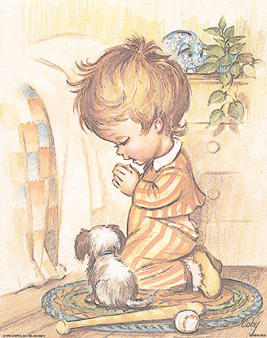

Ek is ‘n kindjie klein
Jesus maak my hartjie rein
Maak my albasters baie word
‘n klomp meer tjipse op my bord
Maak Ma nie meer spinasie kook
En sommer kool en wortels ook
Maak Pa vir my ‘n storie lees
Wolf and Jakkals, nie Bosegees

Maak Ou Freek se been weer heel
laat hy weer tol met my kan speel
maak my nie meer my bed natmaak
Nou’s ek vaak

Amen
EKSKUUS?
‘seblief

Peet Neethling
Vrae:

6.1. Hoe oud, dink jy is die kind wat hier bid? Hoekom sê jy so? (2)
6.2. Dink jy dis ‘n seuntjie of ‘n dogterjie. Hoekom sê jy so? (2)
6.3. Vir wie vra hy om sy hartjie rein te maak? (1)
6.4. Wat is sy gunstellingkos? (1)
6.5. Wat vra hy moet baie word? (1)
6.6. Noem drie groentesoorte in die gedig (3)
6.7. Wat makeer ou Freek? (1)
6.8. Hoekom wil hy hê Freek moet gou weer gesond word? (1)
6.9. Van wat wil hy NIE ‘n storie hoor NIE? (1)
6.10. Wat doen die kind waaroor hy skaam voel? (1)
6.11. Wat het hy vergeet om te sê? (1)
[15]
VRAAG 7

Skryf die nommer neer en vul die liggaamsdeel langsaan.

bv. 7.1. kop

[14 x ½ = 7]
VRAAG 8 – Kommunikasie

Kyk na die volgende situasie en kies die regte antwoord.
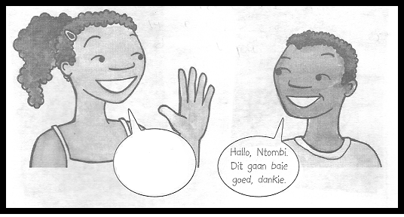

  - Wat dink jy sê Ntombi aan Lukas?
- Mag ek asseblief jou potlood gebruik?
- Goeiemiddag Lukas, hoe gaan dit met jou?
- Ek wil vir jou dankie sê [2]
GROOTTOTAAL: 100

